Тема:

- Прочитай пословицы. Собери по шифру имя и фамилию автора. Сформулируй первую часть темы урока.

Добрый разум наживают не разом.
Ненасытному всё мало.
Гордость выезжает верхом, а возвращается пешком.

1 | 2 | 3 | 4 | 5 | 6 | 7
 |  | К
8 | 5 | 6 | 9 | 3 | 4 | 10
 |  |  |  | К

2. Определи название произведения. Объясни, как ты его прочитал. Сформулируй вторую часть темы урока.

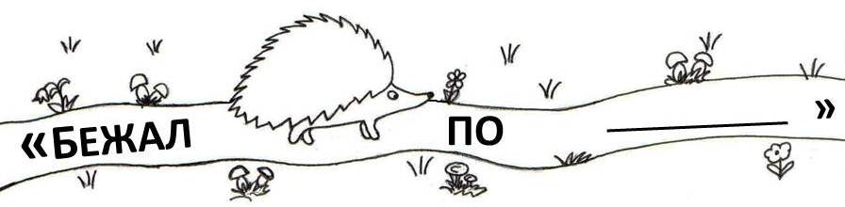
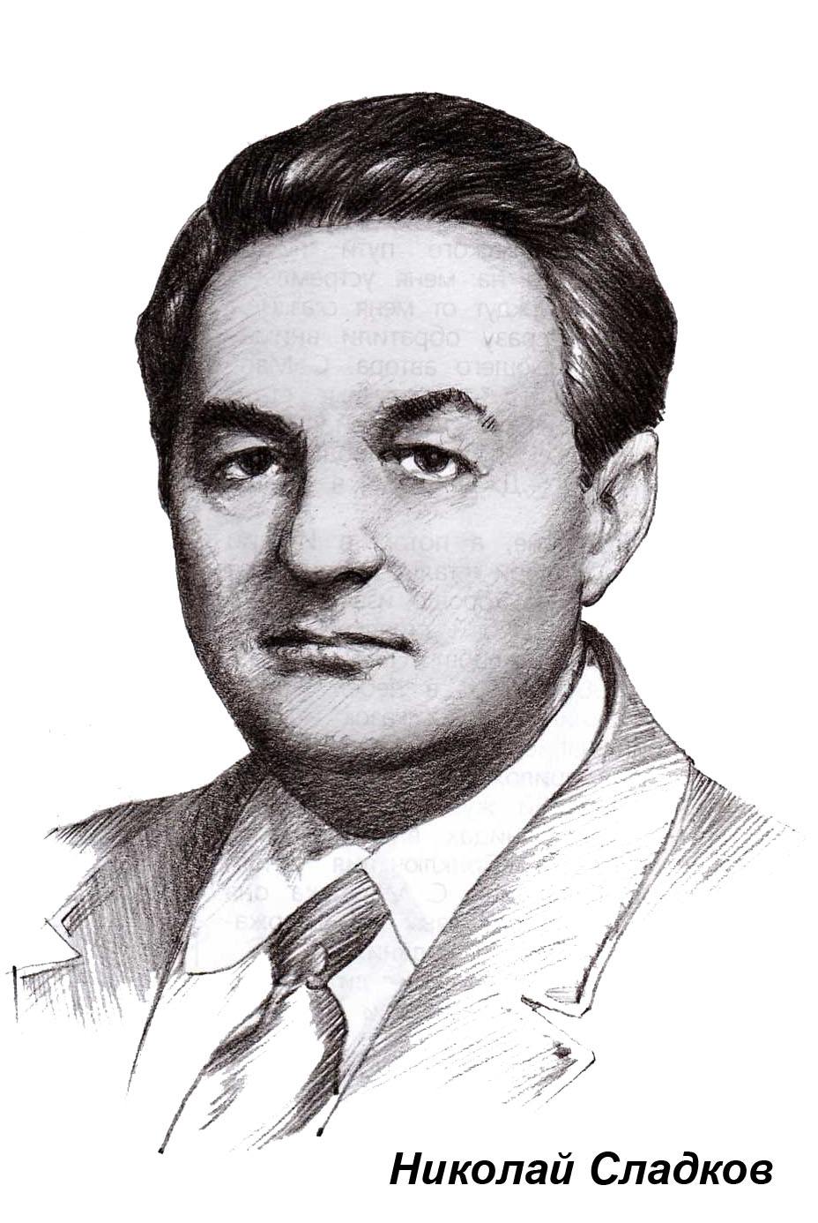
3. В гостях у автора
Чтобы вспомнить и расширить сведения о жизни и творчестве автора, ответь на вопросы игры «ЛОТО».

4. Составь слово. Объясни его значение.
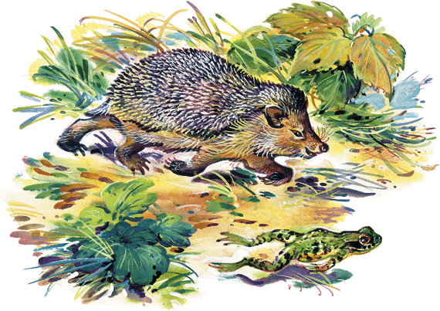

5. Рассмотри иллюстрацию.
Предположи, о чем пойдет речь в произведении.

___________________________

6. Прочитай и восстанови вопросы. Задай вопросы одноклассникам.

- Что однажды случилось с ___________?
- Почему ежик решил состязаться с ___________? Подтверди свой ответ словами текста.
- Какие чувства испытал ежик, когда состязался с ________?
- Как ежик общался с ___________?
- Что можно сказать о еноте?
- Какой совет дает автор ёжику?
- Как ты думаешь, исправится ли ёжик?
- Подбери свое название к произведению.

7. Прочитай отрывок из рассказа по ролям (карточка № 1).
1. Распределите роли в вашей группе.
2. Прочитайте диалог.
3. Оцените чтение каждого ученика.
4. Выберите самого лучшего чтеца.

8.*Домашнее задание:
- Придумай продолжение истории про ёжика.
- Поищи и принеси в класс книги о ёжиках.

